CME3 – tous les sons sont-ils audibles ?

Capacités | Connaissances | Expériences
- Mesurer la période, calculer la fréquence d’un son pur.  - Mesurer le niveau d’intensité acoustique à l’aide d’un sonomètre  - Produire un son de fréquence donnée à l’aide d’un GBF et d’un haut parleur.  - Classer les sons du plus grave au plus aigu, connaissant leurs fréquences. | Savoir qu’un son se caractérise par :  - une fréquence exprimée en hertz  - un niveau d’intensité acoustique, exprimé en décibel.  Savoir qu’il existe :  - une échelle de niveau d’intensité acoustique  Savoir que :  - la perception d’un son dépend à la fois de sa fréquence et de son intensité. | - Etude de la production, propagation et réception d’un son.  - Etude de la l’addition des niveaux sonores  - Mise en évidence expérimentale de la plage des fréquences des sons audibles.

- Réflexion sur la problématique

Question générale : « Tous les sons sont-ils audibles ? »

Exemples de situations :
- …………………………………………………………………………………………………………..
Elément mis en cause : « ………………………………… »

- …………………………………………………………………………………………………………..
Elément mis en cause : « ………………………………… »

Démarche :
- Comment comparer deux sons autrement qu’avec l’oreille si certains sont inaudibles ?
Proposer un TP qui permette la visualisation d’un son.
- Etudier les caractéristiques d’un son.
Proposer un TP qui permette grâce à un appareil (« émetteur sonore ») de faire mettre en évidence les différentes caractéristiques d’un signal sonore.
- Faire varier ces différentes caractéristiques pour répondre à la question générale : « Tous les sons sont-ils audibles ? »

Matériel | Choix des éléments
Une ………………….. sonore | Un son émis par : ………………………………………………
Un ………………….. sonore | Un ………………………. qui convertit le son reçu en un signal électrique
Un matériel de ………………......…….. d’un signal sonore | ………………………………………équipé d’une entrée audio.  Un logiciel de type « ……..……………..………………. »

Observations :
- En comparant la forme des signaux obtenus par les différentes sources, quelle est la caractéristique commune à la forme du signal d’un son émis par une voix, d’une note de piano ou d’un diapason ?
⇒ On remarque, pour chacun, que la première partie du signal est ………………………..
- Cette caractéristique est-elle observée par le signal émis un claquement de porte ou de main ? ⇒ ………..
- Quelle est la forme du signal émis par le diapason lorsqu’il est frappé ? ⇒ Forme ………….………………..

On retiendra :
On distingue les différents types de signaux suivants :

 | Le bruit | Le son
 | Le bruit | Son complexe | Son pur
Forme du signal | 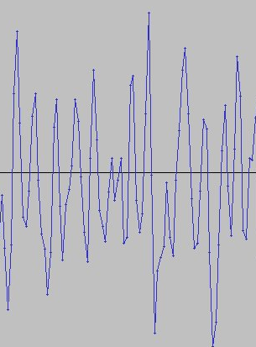 | 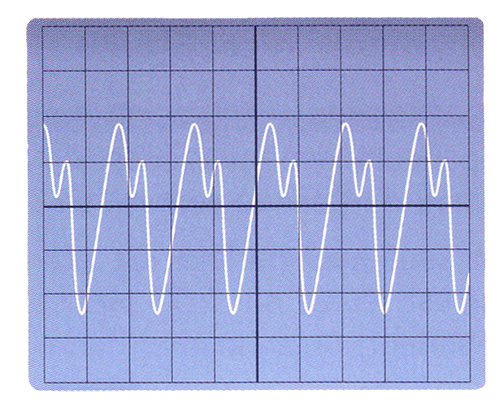 | 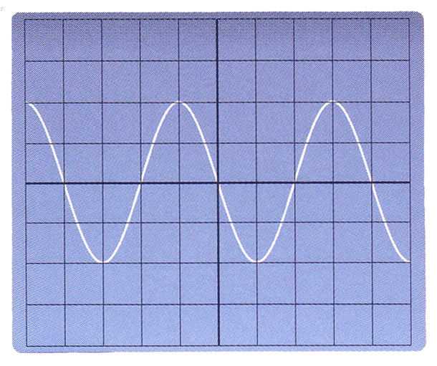
Définition | Signal ……………….., ………………. | Il présente un signal …………..………… (« composé de motifs qui se répètent …………………… ») que l’on appelle son « …………….. »
Définition | Signal ……………….., ………………. | Signal …………….  mais non ………………… | Signal ……………………….
Exemples de sources | Claquement de porte, ambiance de la rue,… | Toutes sources animées d’un mouvement « ………………………. »
Exemples de sources | Claquement de porte, ambiance de la rue,… | - ……………....................  - ……………....................  - ……………....................  - …………….................... | 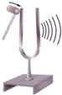  Un …………….......... lorsqu’il est frappé

- Les sons que l’on peut entendre

- Variation d’une caractéristique du son

Le signal d’un son étant périodique, on définit :

- la ………………….. T (en seconde) : La ……………………, en secondes, du motif répété.
- la …………………… f du signal par la relation : f = ………. avec T en seconde et f en Hertz

Activité expérimentale : Comment faire varier la fréquence d’un son ?

Matériel | Choix des éléments
Une source sonore | Un générateur basse fréquence (GBF) qui est un appareil électrique qui fournit un signal électrique à une fréquence que l’on définit
Une source sonore | Un haut-parleur qui convertit le signal électrique reçu par le GBF en un signal sonore
Un récepteur sonore | L’oreille humaine

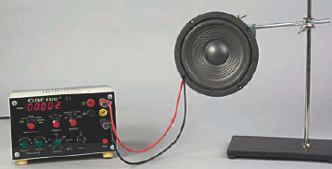
Protocole expérimental :

La photo ci-contre présente le circuit électrique à réaliser :

Un GBF relié à un haut-parleur par deux fils conducteurs.

- On réalise le montage avec les réglages pour le GBF :
Fréquence f = 1 Hz
Tension de sortie : ……….V (« Correspondant à 13 dB »)
- On augmente la fréquence la fréquence et on note la valeur
f₁ à partir de laquelle le son émis par le haut-parleur est audible.
- On augmente encore la fréquence jusqu’à ce que le son émis ne soit plus audible et on note la valeur f₂.
Observation :

- Quel est l’intervalle des fréquences des sons audibles ? ⇒ ……………………………………
- Que peut-on dire, « à l’oreille », des sons audibles dont les fréquences :
  - sont proches de f₁ ? ⇒ Ils sont « ……………………… »
  - sont proches de f₂ ? ⇒ Ils sont « ……………………… »

On retiendra :
- Les sons audibles par l’oreille humaine ont des fréquences comprises entre ……. Hz et …………… Hz.

- On définit alors la « hauteur » d’un son comme la nature plus ou moins ………………. ou ……………… du signal perçu.
- Ainsi on distingue trois catégories :
- Les « sons ………………… » de fréquences comprises entre 20 Hz et 300 Hz
- Les « sons ………………… » de fréquences comprises entre 300 Hz et 1 500 Hz
- Les « sons ………………… » de fréquences comprises entre 1 500 Hz et 20 000 Hz

- Au-delà des sons aigus de fréquences supérieures à 20 000 Hz, commencent les « ……….…………… » perceptibles uniquement par certains animaux.

- En deçà des sons graves de fréquences inférieures à 20 Hz, commencent les « …………….………… ».

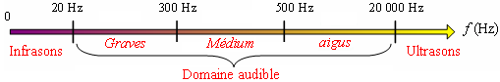

Conclusion :

- Peut-on répondre à la question générale du cours ? ⇒……………………………………………………
- Quel est le paramètre mis en évidence qui dépend de l’audition d’un son ? ⇒ ……………………………

- Variation d’une autre caractéristique du son

Activité expérimentale :

Matériel | Choix des éléments
Une source sonore | Un générateur basse fréquence (GBF)
Une source sonore | Un haut-parleur placé dans un caisson en bois
Appareils de mesure | Un multimètre en mode voltmètre  Le sonomètre qui mesure le niveau d’intensité acoustique (en décibel dB)
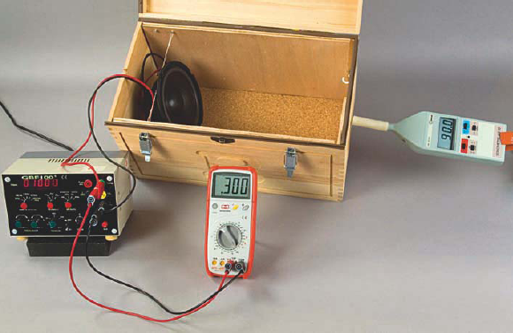
Protocole expérimental :
La photo ci-contre présente le montage à réaliser : Dans un caisson en bois, un haut-parleur est relié à un GBF.

- Avec le sonomètre, on mesure le niveau d’intensité acoustique L, d’un lieu « silencieux » : L =….…….. dB
- On réalise le montage tel que le GBF soit réglé à la fréquence de 1000 Hz.
- On introduit la sonde du sonomètre dans le caisson.
- Sur le GBF et grâce au voltmètre sur le calibre V , on fait varier la tension efficace de sortie selon les valeurs du tableau et on relève le niveau d’intensité acoustique correspondant.
Tension U (V) | 0 | 0,05 | 0,1 | 0,3 | 0,4 | 0,5
Niveau d’intensité acoustique (dB) | ………… | ………… | ………… | ………… | ………… | …………
Son audible (O/N) ? | ………… | ………… | ………… | ………… | ………… | …………
Observation :

- Le niveau d’intensité acoustique du « silence » est-il nul ? ⇒ …………………………
- Lorsque la tension de sortie augmente :
- Comment évoluent les valeurs du niveau d’intensité acoustique ? ⇒ ………………………………….
- Comment évolue « la force » du niveau d’intensité acoustique ? ⇒ …………………………………..
- Le son est-il toujours audible ? ⇒ ……………….
- Etant donné le choix de fréquence du son de l’expérience, en quoi votre dernière réponse est-elle contradictoire avec les observations du paragraphe précédent ?
⇒ La fréquence choisie est de ……………Hz donc dans l’intervalle des fréquences ……………..…….
- La perception d’un son dépend-elle, alors, uniquement de sa fréquence ?
⇒ ………………………………………………………………….……………..…….

On retiendra :
- Le niveau d’intensité acoustique indique si un son est « fort » ou « faible ».
- Le niveau d’intensité acoustique se note « ….. » et se mesure en ……………………. (……).

On peut donc conclure sur la problématique de ce cours :

La perception d’un son dépend à la fois :
- de sa ………………………. et
- de son ………………… ……….………. ………………………....

Le diagramme suivant présente les différentes combinaisons des deux caractéristiques :
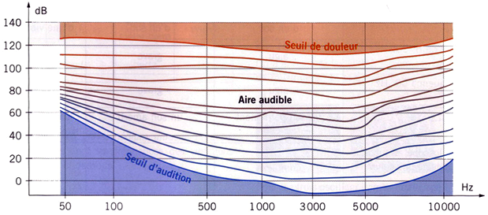

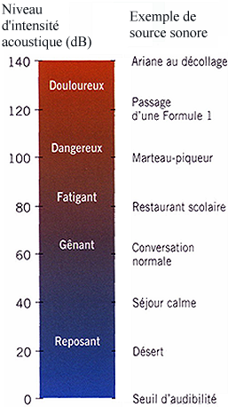
Echelle des niveaux d’intensité acoustique :

